服务需求及技术要求

序号 | 耗材名称 | 规格型号 | 单位 | 单价限价 (元) | 数量 | 参数要求 | 总限价（元）
1 | 成人电子血压仪 | 上臂式 | 台 | 300 | 600 | 参数要求：  1、用于测量成人血压及脉搏数。  2、结构及组成：该产品为上臂式电子血压计，由本体、袖带及空气管电源适配器组成。  3、测量范围:  3.1 压力范围 0-299mmHg (0-39.9kPa)  3.2 脉搏数 包含40 次/分-180 次/分 。  4 测量精度:  4.1 压力: ≤±3mmHg( +0.4kPa )  4.2 脉搏数:精度为≤土 5%  5、记忆功能：记忆数不少于 60 条。  参考图片：  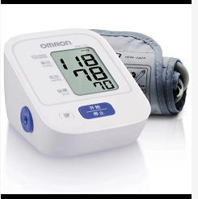 | 187600
 |  | 腕式 |  |  |  | - 腕式血压计  - 数字式显示方式  3、测量范围:  3.1 压力范围 0-299mmHg (0-39.9kPa)  3.2 脉搏数 包含40 次/分-180 次/分 。  4 测量精度:  4.1 压力: ≤±3mmHg( +0.4kPa )  4.2 脉搏数:精度为≤土 5%  参考图片：  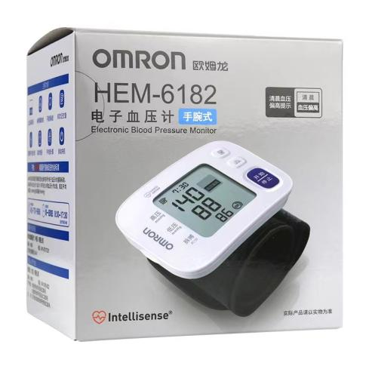
 | 台式血压计 | 各规格 | 台 | 76 | 100 | 参数要求：水银血压计，双刻度显示，表面喷塑处理。  参考图片：  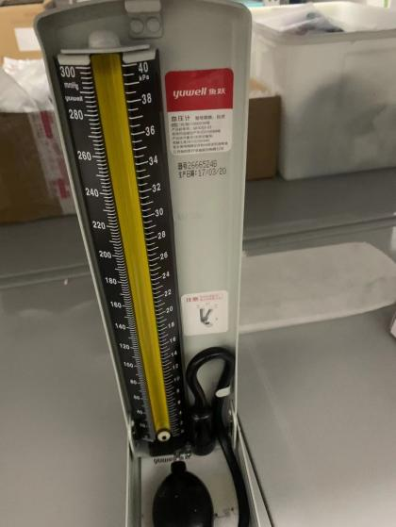
2 | 玻璃体温计 | 各规格 | 根 | 3.8 | 7000 | 参数要求：由玻璃管和汞加工制造而成，测量人体的体温用，三角棒式（口腔式、肛门式和腋下式），测量范围：35-42℃，示值误差：﹢0.1℃ -0.15℃  参考图片：  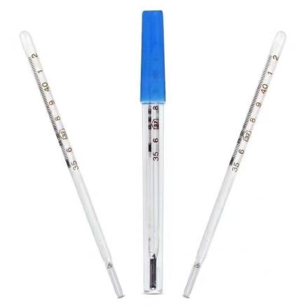 | 26600
3 | 输血胶管 | 各规格 | 米 | 3.7 | 8000 | 参考图片：  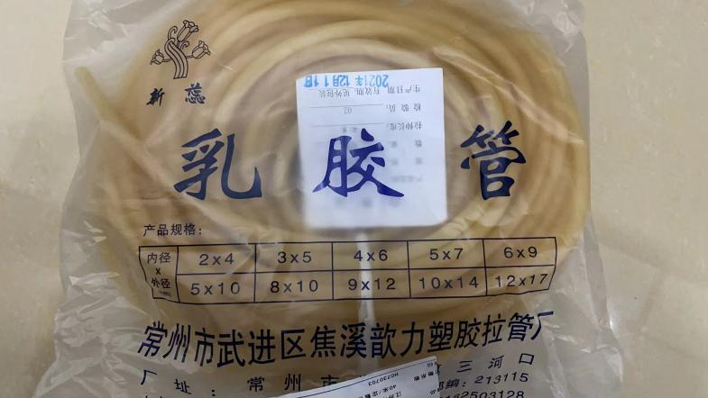 | 29600
4 | 泪液分泌检测滤纸 | 各规格 | 条 | 2.2 | 18000 | 参数要求：  结构与组成：该产品由荧光素钠标识线、滤纸条组成  产品性能指标：滤纸条全长为40mm，宽为5mm，前段部为圆形；滤纸条上有以毫米为单位的长为30mm的刻度尺；滤纸条一侧有一三角形豁口；近刻度尺起始端有一条荧光素钠标识线；刻度尺尾端标有R、L。  参考图片：  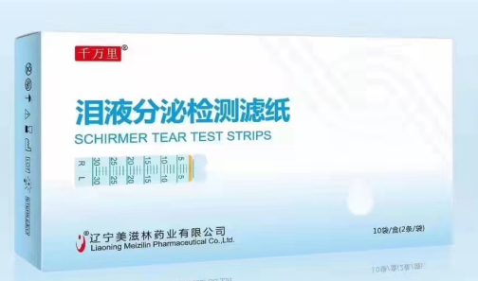 | 39600
5 | 荧光素钠眼科检测试纸 | 各规格 | 条 | 1.39 | 8000 | 参数要求：  结构与组成：该产品由浸有橙红色荧光素钠的滤纸及手持柄组成  产品性能指标：染色剂浸润部分长24.0mm，宽5.0mm，前端为圆弧形，每条试纸荧光素钠含量为1.0mg-1.5mg  参考图片：  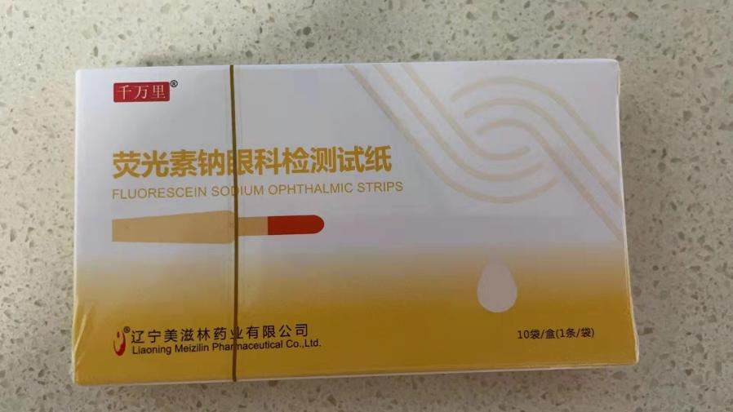 | 11120

注:
- 以上条款必须满足，否则视为无效投报。
- 为杜绝采购过程中一切不正当竞争行为，所有中选供货商必须保证正常供货，满足院方需求。如不能正常供货者，将列入黑名单，半年内将不能参与我院所有医用耗材的投报，并停止在我院在供货物。
3、带实物及检测报告。

